
Der Bad Nauheimer Johannisberg ist ein markanter Punkt in der Wetterau. Einige archäologische Befunde und etliche schriftliche Quellen belegen, dass der Weinbau dort schon von den Römern betrieben und vermutlich bald nach der fränkischen Landnahme im 6. und 7. Jahr-hundert fortgesetzt wurde. Hierbei dürften die Mönche in den östlich des Rheins neu ge-gründeten Klöstern maßgeblich zur Aus-breitung der Weinkultur beigetragen haben.
In seiner „Beschreibung“ von 1552 lobt bereits Erasmus Alberus die Fruchtbarkeit des Landstrichs. „Es ist aber die Wetterau von Gott reichlich gesegnet, denn da wachst ….. guter Wein und dess' mehr denn sie be-dürfen“.
Nach dem 30jährigen Krieg und durch die folgende sogenannte „Kleine Eiszeit“ erlebte der Weinbau ab 1650 in der Wetterau Höhen und Tiefen. Der Weinbau beschränkte sich nicht auf bestimmte Orte, sondern wurde fast überall in der Wetterau ausgeübt. In Bad Nauheim, seinen Stadtteilen und in den umgebenden Orten sind historische Flurnamen zu Straßennamen geworden, die vermuten lassen, dass der Weinbau von alters her ein maßgeblicher Anteil der Land-wirtschaft dort war.
So finden sich heute noch in Friedberg-Bruchenbrücken die Wingertstrasse und in Bad Nauheim Nieder-Mörlen die Wein-gartenstraße, in Schwalheim Am Wingert und in Steinfurth die Wingertstraße. Und die Weinbergstraße in Bad Nauheim weist zum Beispiel auf den Weinberg hin, der sich am Ende des 19. Jahrhundert oberhalb der Gustav-Kayser-Straße bis zum Ehrenmal am oberen Ende der Parkstraße befand.
Seine nördliche Begrenzung folgte dem Treppenweg zum Café Johannisberg und der Aussichtsplattform darunter. Das VCP-Heim (Verband Christlicher Pfadfinder) in der Nachbarschaft zu unserem Vereinsheim war das Wohnhaus des Besitzers des Weinbergs, dem Bremer Kaufmann Löffler.
Erwähnt wird der Weinanbau um den Bad Nauheimer Johannisberg zum ersten Mal im Jahre 1360 in einer Urkunde des Klosters Frauenberg bei Fulda. Darin wird berichtet, dass auf einem Berg bei Friedberg „viel und guter Wein wächst“. Besonders gelobt wird die Lese des Jahres 1590. Fremde Truppen, die damals durch die fruchtbare Wetterau zogen, hätten rasch die Güte des „Johannisbergers“ erkannt und ihm eifrig zugesprochen.
„Der Weinanbau in Nauheim auf dem Johannisberg hielt sich bis in die zweite Hälfte des 19. Jahrhunderts. Erst dann verdrängte ihn eine Obstbauanlage, die zunächst ertragreicher und risikoloser erschien. Jedoch bald merkte man, dass die Obsternte eigentlich nicht so reichlich ausfiel, wie man anfangs gehofft hatte. Die Obstbäume mussten den Reben wieder weichen. Die Salineninspektoren Wilhelmi und Weiß sind hier als die Pioniere der neuen Weingärten genannt“.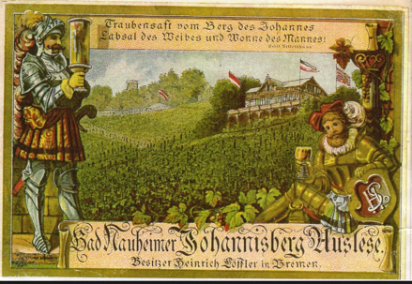
Motiv „Traubensaft vom Berg“
1882 erwarb der Bremer Kaufmann Heinrich Löffler am Südosthang des Johannisbergs sechs Morgen Land, um dort kommerziell Wein anzubauen. Er pachtete weitere, angrenzende Grundstücke und vergrößerte damit seinen Weinberg.
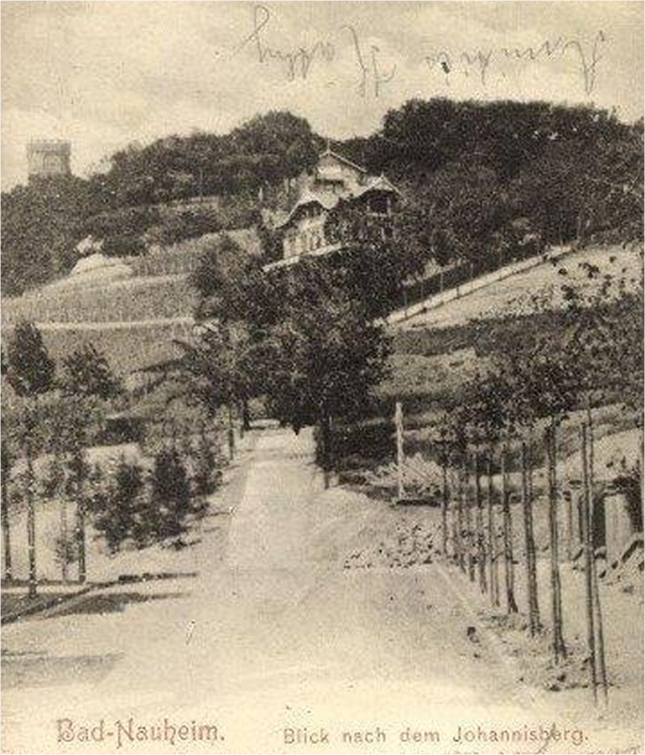
Wohnhaus des Kaufmanns Heinrich Löffler inmitten der Weinpflanzung um 1900
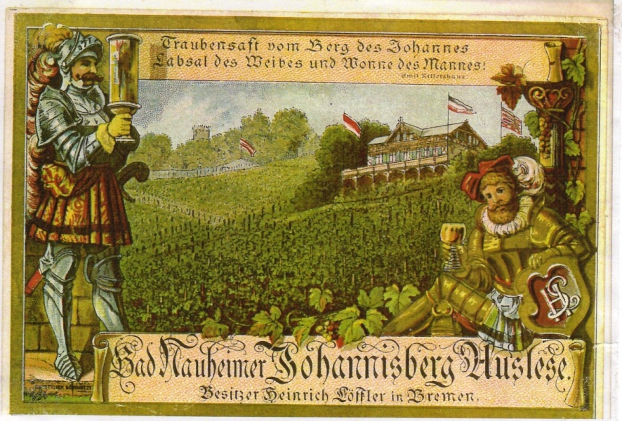
"Traubensaft vom Berg des Johannes, Labsal des Weibes und Wonne des Mannes" – Etikett 1899
Mit seinem Bad Nauheimer „Johannisberger“ konkurrierte er kühn mit dem berühmten Namensvetter im Rheingau. Qualitativ soll der Johannisberger aus Bad Nauheim einen "leichten Charakter“ gehabt haben, der dem Moselwein gleichkam.
Unter den verschiedenen Rebsorten, die Löffler anbaute, gab es auch einige Arten aus Frankreich, die hier in Bad Nauheim bisher unbekannt waren. Löfflers Bad Nauheimer
„Johannisberger“ galt als ein guter Tropfen.
Aus einem alten Pressebericht ist bekannt, dass noch 1952 die letzte Flasche des Jahrganges 1891 vom Johannisberg in Privat-besitz entdeckt wurde. Es ist nicht überliefert, ob sie noch aufbewahrt wird.
Der Ruhm des Bad Nauheimer Weins hielt allerdings nicht lange an. Mit Löfflers (frühem) Tod, am 22. September 1889 endete nicht nur die Zeit seiner „Bad Nauheimer Johannisberg Auslese“ sondern auch der Weinanbau generell. Die Erben Löfflers hatten kein Interesse am Weinanbau und verkauften 1898 den inzwischen auf 2,5 ha angewachsenen Weinberg für 146.000 RM an die Stadt Bad Nauheim.
Die damalige Stadtverwaltung wusste mutmaßlich auch nichts mit den Weingärten anzufangen und stellte den Weinanbau um die Jahrhundertwende ein. Löfflers Weinberghaus wurde von der damaligen Stadtverwaltung in eine ortsübliche Gaststätte umgewandelt.
Später diente das Haus als Bad Nauheimer Jugendherberge. Zuletzt übernahm es der Verband Christlicher Pfadfinder, der bis
heute dort eine Schulungs- und Bildungsstätte betreibt.

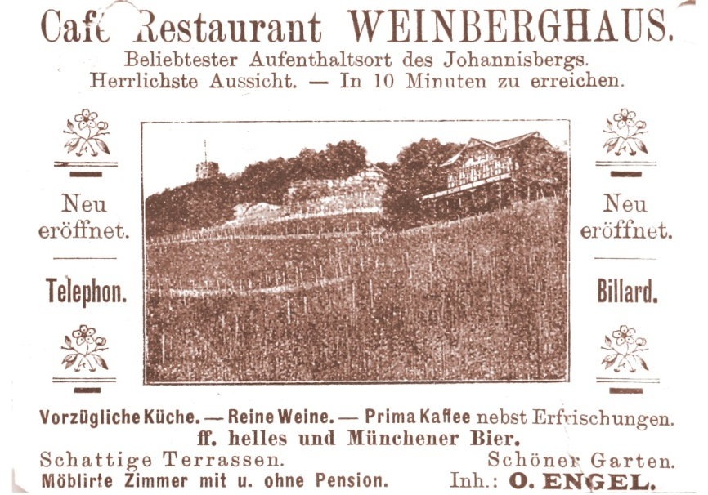
Café-Restaurant "Weinberghaus" um 1930

Stadtrat Bernd Witzel versuchte in einer Korrespondenz mit der Stadt Bremen vergebens, noch lebende Zeitzeugen aus der Familie Löffler zu finden. Erst der Rückzug des hessischen Staatsbades sollte den Weinanbau in Bad Nauheim wiederbeleben.

Auszug aus „Weinbau im Hanauischen – Weinbau an der Naumburg“ Erhard Bus, Herausgeber AK „Erschter Geschichtsbuch“ 2012

